Описание функциональных характеристик программного обеспечения и информация, необходимая для эксплуатации функционального модуля «LazyDay»

Калининград, 2024 г.

Содержание

1. Введение 3
2. Назначение и условия применения. 4
2.1. Виды деятельности. 4
2.2. Программные и аппаратные требования к модулю 4
3. Состав программного обеспечения. 6
3.1. Публичный модуль. 6
4. Функционал программного обеспечения. 7
5 Эксплуатация программного обеспечения. 8
5.1. Подготовка к работе. 8
5.2. Использование программного обеспечения по назначению. 8
5.3 Завершение работы программного обеспечения. 9
5.4 Аварийные ситуации. 9

1. Введение
Данный документ описывает функциональные характеристики а также информацию, необходимую для установки и эксплуатации функционального модуля «Lazyday».

2. Назначение и условия применения.
Функциональный модуль «Lazyday» предназначен для предоставления эксплуатирующей организации (далее - “Администратор”) доступа к функциональности проведения акций, стимулирующих спрос конечных пользователей на продукты, предлагаемые контрагентами Администратора, посредством размещения предложений (далее - “Купон”) на веб-странице (далее — “Сервис”).

2.1. Виды деятельности.
Модуль предназначен для проведения маркетинговых и кросс-промо мероприятий, направленных на стимулирование спроса конечных пользователей.
2.2. Программные и аппаратные требования к модулю
Языки программирования, применявшиеся при разработке:
- Серверная часть — JavaScript
- Клиентская часть (веб-приложение) - JavaScript
- СУБД – Mongo DB 6 или выше

Среда разработки ПО:
- Изолированная подсеть на основе ОС Ubuntu 20.04, в составе сервера, сервера БД, программистов, руководителя разработки и тестировщика.
Для корректной работы с модулем необходима следующая конфигурация рабочего места пользователя:
- 2 CPU
  - 4 Gb RAM доступной памяти
Поддерживаемые ОС:
  - Windows
  - Ubuntu 16.04 (LTS) или выше
  - MacOS
  - Chrome OS
Поддерживаемые веб-браузеры:
- Mozilla Firefox
- Google Chrome
- Safari (десктоп)
- Яндекс.Браузер
- Opera
Рекомендованные настройки безопасности веб-браузеров:
- Cookies
- Pop-ups (new windows/tabs)
- Javascript

Для корректной работы серверной части необходима следующая конфигурация:
- ОС: Ubuntu 20.04 (TLS) или выше
- 2 CPU (x 3.3 Ghz и выше)

Необходимое ПО сторонних производителей:
- ПО nginx 1.18 и выше
- ПО Node.js 18 и выше
- Mongo DB 6 и выше
- Средство контейнеризации PM2
- GIT (с системой автоматической установки и обновления кода через GitLab)

3. Состав программного обеспечения.

3.1. Публичный модуль.
Представляет собой полноэкранное веб-приложение, доступное конечным пользователям в сети интернет по доменному имени lazyday.ru.

Главная страница веб-приложения предоставляет конечному пользователю доступ к списку Купонов. При взаимодействии с каждым из Купонов пользователь может ознакомиться с подробностями предложения, условиями его использования, а также воспользоваться предложением, введя свои контактные данные.

Для улучшения пользовательского опыта и эффективности предложения, после получения промокода в веб-приложении, информация о предложении дублируется на адрес электронной почты пользователя.

Для повышения вовлеченности и мотивации конечного пользователя в использование Купона, в модуле реализована механика программы-лояльности (“L-баллы”), с возможностью получать бонусные баллы за целевые действия, накапливать их, а также обменивать на Купоны из категории ограниченной доступности. Для участия в программе лояльности, конечный пользователь должен создать и верифицировать учетную запись на Сервисе.

4. Функционал программного обеспечения.

Программное обеспечение Lazyday реализовано в клиент-серверной архитектуре и взаимодействует с конечным пользователем (с помощью frontend) через браузер на базе Chromium (Chrome, Yandex Browser, Microsoft Edge) или Mozilla Firefox. Серверная (backend) часть Lazyday и базы данных работают под управлением СУБД Mongo DB. В качестве сервера приложений используются веб-сервера nginx 1.18.

Серверная часть Lazyday может быть установлена на операционных системах семейства Linux. Клиентская часть Lazyday загружается в браузере и может быть использована на любых устройствах, где возможна установка Chrome или Mozilla Firefox.

Lazyday устанавливается на аппаратную платформу Администратора, настраивается и «привязывается» к смежным системам и интерфейсам Администратора силами персонала разработчика программы.

Данный персонал должен обладать правами Администрирования в ПО Lazyday СУБД, ОС на серверах Администратора и на АРМ пользователей ИС. Также данным персоналом осуществляется техническая поддержка, «апдейт», восстановление работы Lazyday, донастройка и установка «патчей».

Администратор не должен вмешиваться в процесс установки, настройки или сопровождения Lazyday, так как эти операции требуют специальных технических знаний о функционировании ИС.

Действия по настройке и установке ПО Lazyday Администратору выполнять не требуется, поскольку жизненный цикл системы предполагает однократную настройку системы на сервере и дальнейшую поддержку работы системы в режиме 100% доступности силами персонала разработчика программы. Резервные копии базы данных и приложений создаются и восстанавливаются с помощью СПО, принятого в организации Администратора. ПО резервирования и логирования настраивается заблаговременно силами персонала разработчика программы.

5 Эксплуатация программного обеспечения.

5.1. Подготовка к работе.
Для начала работы с публичным веб-приложением, пользователь должен перейти в веб-браузере по URL-адресу https://lazyday.ru.

5.2. Использование программного обеспечения по назначению.
После успешной загрузки веб-приложения в браузере, пользователь видит список доступных категорий Купонов, а также список Купонов категории по-умолчанию (Рисунок 1).

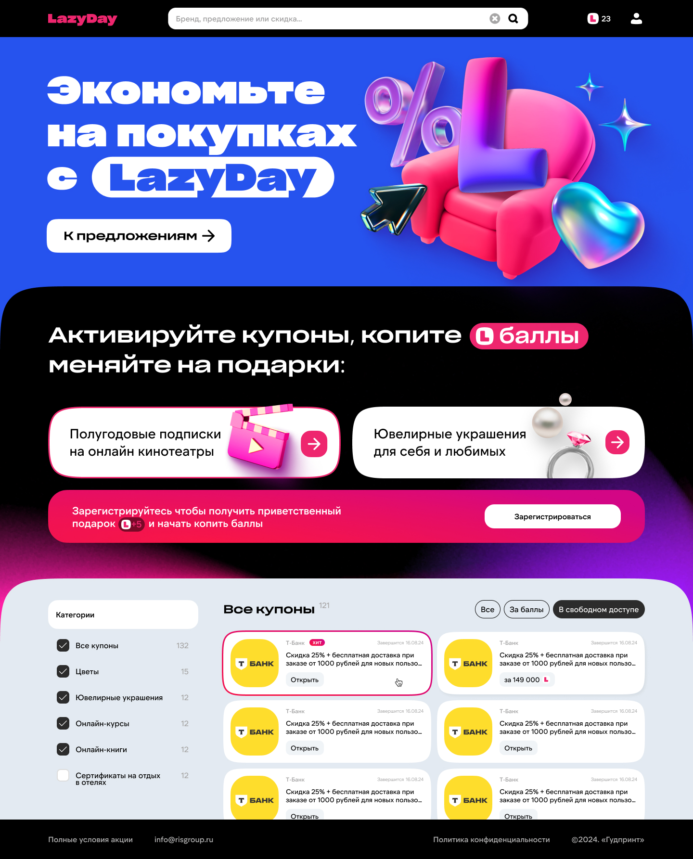
Рисунок 1 – Внешний вид списка Купонов Партнеров.
При клике на карточку Купона, пользователю открывается страница, содержащая подробности предложения, условия его использования, а также форму для заполнения пользовательских данных (Рисунок 2).

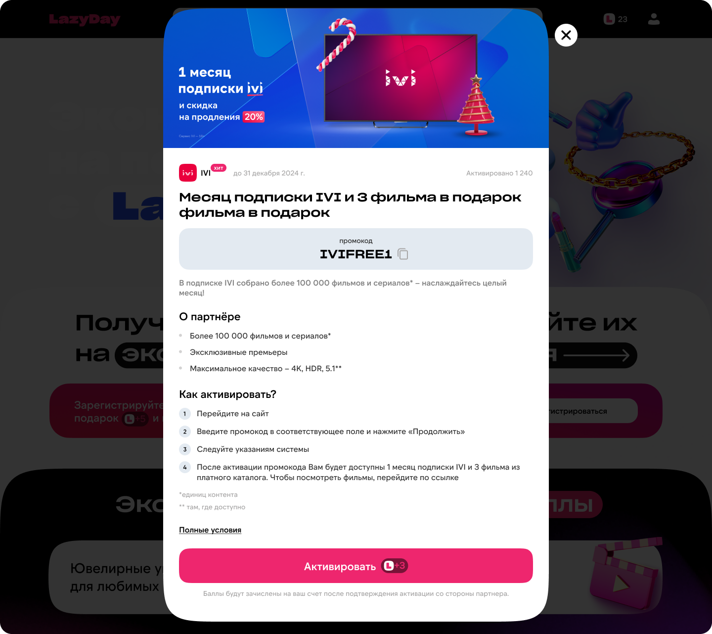
Рисунок 2 – Внешний вид списка страницы с подробностями Купона.
5.3 Завершение работы программного обеспечения.
Активный сеанс пользователя завершается в момент закрытия вкладки браузера с интерфейсом Lazyday, либо окна браузера целиком. Авторизационные данные пользователя для Lazyday изолированы от других учетных данных в операционной системе пользователя.

5.4 Аварийные ситуации.
Информацию об аварийных ситуациях разработчик узнает через:
- Жалобы пользователей
- Средств удаленного мониторинга (применение и настройка производится по договоренности с Администратором, силами персонала разработчика программы).

